Marija Heffer
Mali svjetionik 2019.: top 15

Prijava za najbolju radnicu na natječaj ˝Mali svjetionik za velike ljude˝
Poštovani,
Ovo je Marija! Pretjerano skromna superjunakinja, znanstvenica i entuzijastica kojoj su na prvom mjestu drugi, a često i cijele zajednice.
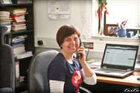
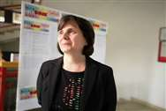
Usput, ona ne zna da ju prijavljujemo jer bi rekla: “Ma vi ste ludi, uozbiljite se, imamo posla”.

Želja nam je da naša profesorica, prijateljica, kolegica, mentorica i šefica Marija Heffer ove godine dobije nagradu ˝Mali svjetionik za velike ljude˝. Zašto? Zato što je svatko od nas čim smo čuli za nagradu odmah rekao: “Pa to je za Mariju!”. Upravo iz tog razloga odlučili smo Vama predstaviti Mariju kao kandidatkinju za ovu nadasve vrijednu nagradu! Nadamo se da ćete ju poznati i uvjeriti se kako je upravo on svjetionik za sve koji traže svoj put!
Marija, oslovljavamo ju imenom jer to je ono što ona je - naša Marija! U njenom svijetu nema titula (a ona ih ima sve), nema šefova (a šef je), nema rangiranja prema važnosti (a često je upravo ona presudni kotač) - kod nje smo svi prvi među jednakima. Ona utjelovljuje istinske vrijednosti koje ovaj projekt promiče. Marija uistinu vjeruje da može promjeniti svijet i mijenja ga svakodnevno svojim postupcima. Promjenila je nas! A mi djelujemo dalje - i ovo je samo jedan mali znak i način da joj se zahvalimo što je posebna! Otvorila nam je oči kad nismo vidjeli, pokazala nam put kad nismo znali kamo bi, ponekad bi nas ostavila da se sami borimo jer je znala da je to jedini pravi način (mi to obično shvatimo tek kasnije), a ponekad samo kaže “Život je more” ili “Nema puta naokolo” i sve nam je jasno! Marija je sve samo ne obična redovna sveučilišna profesorica. Naš dan traje 24h, a Marijin 48h. Jer jako često dok mi spavamo (jer smo umorni) ona popravlja naše greške i brine se što ćemo napraviti i kako nastaviti dalje. Često ima viziju koju ne razumijemo, često nas naživcira jer nas tjera da pomičemo granice koje u njenom svijetu ne postoje!
Za Mariju osobno ne tako bitne stvari, a većini potpuno nedostižne
- Marija je rođena 13.06.1965. god. u Osijeku. 1989. god. diplomirala je na Medicinskom fakultetu Sveučilišta u Zagrebu. Od 1989. do 1990. god. stažirala je u bolnici Merkur te od 1990. god. radi na Medicinskom fakultetu Sveučilišta u Zagrebu, prvo kao novak na Zavodu za kemiju i biokemiju, a od 1995. god kao asistent na Zavodu za biologiju. Od 1998. god. radi na Katedri za medicinsku biologiju u Osijeku. Od 1999. god. voditeljica je Katedre za medicinsku biologiju i genetiku, Medicinskog fakulteta u Osijeku
- 1996. god. Marija je obranila doktorsku disertaciju iz prirodnih znanosti, polje kemija
- 1999. god. izabrana je u nastavno zvanje docenta na Medicinskom fakultetu Sveučilišta J. J. Strossmayer u Osijeku, Katedra za medicinsku biologiju, te 2002. u docenta na Medicinskom fakultetu Sveučilišta u Zagrebu u Zavodu za biologiju.
- 2005. izabrana je u izvanrednog profesora za znanstveno područje Prirodnih znanosti, znanstveno polje Biologija, grana Biologija kao i za znanstveno polje Biomedicina i zdravstvo, znanstveno polje Temeljne medicinske znanosti, grana Neuroznanost na Medicinskom fakultetu Sveučilišta J. J. Strossmayer u Osijeku, Katedra za medicinsku biologiju. U znanstveno zvanje višeg znanstvenog suradnika izabrana je 2008. Iste godine izabrana je i u zvanje izvanrednog profesora na Zavodu za biologiju Medicinskog fakulteta Sveučilišta u Zagrebu.
- Znanstveno i stručno se usavršavala na nekoliko međunarodnih institucija:
  - 1992. god. Institute for Zoology, Hohenheim Universty, Stuttgart, Njemačka u biokemiji glikolipida istražujući polisialogangliozide u degenerativnim bolestima.
  - 1994. god. više mjeseci provodi na Institute for Cell Culture Technology, Technical Faculty, University of Bielefeld, Njemačka baveći se biokemijom glikolipida.
  - Od 1997.-1998. te tijekom 2000., 2002. i 2003. usavršavala se u četiri navrata višemjesečnim boravcima na Johns Hopkins School of Medicine, Baltimore, SAD u biokemiji glikolipida
  - Tijekom 2009. boravi na School of Medicine Yale, New Haven, SAD (projekt: Izrastanje kortikospinalnog puta na modelu miša Fez1).
- Ima preko 60 objavljenih znanstvenih radova i preko 100 kongresnih priopćenja.
- Koliko je puta bila mentor završnim, diplomskim ili doktorskim radovima mislimo da ni ona sama ne zna. Broj joj nije bitan, bitan joj je uspjeh ljudi koje je vodila.
SenzOS i Tjedan mozga!
Osnovala je i vodi studentsku Sekciju za neuroznanost u Osijeku (SenzOS), a studenti ju nerijetko od milja zovu i ˝SenzOS mamom˝. Glavni projekt ove sekcije je ˝Tjedan mozga˝, projekt koji Marija već 16 godina zaredom organizira u gradu Osijeku uz pomoć studenata i volontera. To je projekt koji traje tjedan dana, a cilj mu je promjena svijesti i znanja opće populacije o mozgu. Zahvaljujući Mariji ovaj projekt je neizmjerno napredovao u posljednjih 16 godina, te se svake godine na Tjednu mozga izbroji i do 5 000 sudionika obuhvaćajući djecu od vrtićke dobi do odraslih građana svih dobnih skupina. U ranijim danima projekta, dok vrijednost ˝Tjedna mozga˝ još nije bila prepoznata, Marija je osobno projektu bila jedini izvor financijskih sredstava. Tih tjedan dana trajanja projekta, Marija zajedno sa svojim kolegama i studentima živi za znanost i edukaciju. Marija pere pod u rektoratu, kako bi izložba bila postavljena na vrijeme. Marija peče palačinke studentima u ponoć jer je završio još jedan Tjedan mozga i svi su bili “genijalni” kako ona kaže. Zbog Marije svaki predškolac zna zašto u ožujku mozak “šeta” po Osijeku. Stvorila je tradiciju kojoj se raduju i nestrpljivo ju iščekuju!
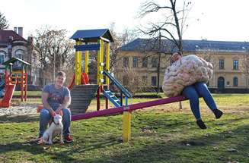

Marija nas uči i odgaja!
Za Mariju studenti kažu da je ono što bi svaki profesor zapravo trebao biti, ali i mnogo više od toga - nepresušan izvor znanja kojeg s lakoćom prenosi, a svako je njeno predavanje prožeto motivacijom i podrškom. Njena vrata, e-mail i privatni kontakti uvijek su otvoreni za pomoć vezanu uz studij, no vrlo često i za životne savjete koji su potrebni svakom studentu. Ona uči prije predavanja (kako joj ne bi nekakva novootkrivena sitnica promakla i studenti ostali zakinuti za tu informaciju), uči nas na predavanju i svaki trenutak izvan njega. Marija na kongresu umjesto šetnje gradom bira sjedenje u lobiju hotela do kasnih noćnih sati kako bi studentima koji su zainteresirani za biologiju i mozak objasnila sve što ih zanima! Pogledajte kako to izgleda jer se ne može opisati:
Predavanje - “Što zalogaj čini slasnim?” https://www.youtube.com/watch?v=VONm7e4rqTw
Marija je sa svojim studentima i suradnicima bez ikakvih sredstava prevela knjigu iz neuroznanosti od gotovo 1000 stranica jer je primjetila da u Hrvatskoj tada nije postojao adekvatan i moderan udžbenik za studente medicine. Knjigu je naposljetku prepoznala i objavila Medicinska naklada te ju danas koriste studenti medicine, biologije, psihologije te mnogi drugi. Zašto? Zato da bi znanost bila pristupačna svima!
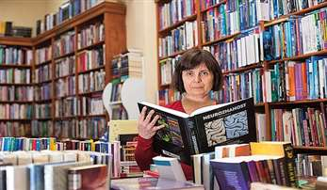

Na znanstvenim se kongresima predavaonice pune brzinom svjetlosti kada na red dođe Marijino predavanje, a posebno su cijenjene njene radionice za učitelje i profesore osnovnih i srednjih škola. Osim u hrvatskoj znanstvenoj zajednici iznimno je cijenjena i na međunarodnoj razini te je čest pozvani predavač na međunarodnim kongresima u Europi i svijetu. Ima intenzivnu suradnju sa znanstvenicima na Sveučilištu Yale i Johns Hopkins koji su vodeće institucije u svijetu. Ona je nevjerojatna mentorica svojim suradnicima koji ju često pamte po neprospavanim noćima tijekom kojih im je pomagala oko pisanja članaka, doktorata i projektnih prijedloga, ako treba i do jutra. Njena je podrška uvijek neupitna, nikada joj ništa nije teško pa čak ni ako treba raditi tijekom blagdana, subotama i nedjeljama, a svoje suradnike ohrabruje kad je teško i pomaže im u svakom poslovnom i privatnom trenutku. Nerijetko kemikalije i opremu potrebnu za znanstvena istraživanja svojih doktoranada i suradnika kupuje vlastitim sredstvima jer vjeruje u njihove projekte i želi im olakšati put do cilja.
Ali to naravno nije sve...
Marija je uključena u još dugi niz aktivnosti kojima promiče zaštitu prirode, permakulturu (oblikovanje produktivnih ekosustava), unapređenje nastavnih metoda, znanost i medicinu s ciljem pomaganja cijeloj zajednici. Ima vlastiti organski vrt te sudjeluje kao predavač udruge za permakulturu Ospera na brojnim radionicama i skupovima. Često na posao donosti sjemenke starih sorti voća i povrća, a Laboratorij za neurobiologiju, čija je voditeljica, postao je i mala banka sjemenki koje se velikodušno razmjenjuju i dijele. Marija je iznimno osjetljiva na marginalizirane skupine ljudi pa je tako ostvarila i suradnju sa štićenicima centra za osobe s mentalnim izazovima i zaposlila ih za izradu i služenje ručka na jednom od znanstvenih događanja koje je organizirala. Mariju s jednakim žarom cijene studenti, kolege i prijatelji te stručnjaci iz znanstvene zajednice.
Marija čvrsto vjeruje kako promjena kreće od pojedinca te da ukoliko netko želi promjenu, bitno je da krene od sebe i pokrene ju sam. I to je upravo ono što svojim primjerom pokušava usaditi u buduće generacije medicinara, biologa, budućih liječnika, nastavnika i znanstvenika. Zahvaljujući njoj i svom njenom ulaganju u studente, učitelje, suradnike, mlade ljude i žrtvovanju svog slobodnog vremena svi mi vjerujemo u sebe i sigurno ćemo biti bolji znanstvenici, nastavnici, liječnici i ljudi, a njeni savjeti rasvjetliti će nam nepoznati put u budućnost.
Osim poslovnog dijela Marija ima jednako aktivan i ispunjen privatni život. Majka je troje djece, brižna partnerica, kćer, sestra, prijateljica i od nedavno ponosna baka malom Andreju. Svima su dobro poznate njene kulinarske vještine kojima svaki put dodatno iznenadi iako budemo uvjereni kako je postigla maksimum. Nema putovanja službenog ili privatnog, a da nije pripremila košaru s hranom ako netko ogladni. Nema putovanja bez simboličnih darova (nerjetko njene osobne izrade). Nema blagdana i rođendana povodom kojih nije svakome poklonila nešto što bi ga u tom trenutku oduševilo.
Osim svega navedenog pronađe vremena boriti i se i za svako stablo shvaćajući važnost očuvanja ekologije.
Marija u borbi za osječke parkove: https://www.youtube.com/watch?v=1DvXCNii__w
Teško je riječima opisati Mariju, nju morate doživjeti i osjetiti kako vas uspjeva zagrliti svojom toplinom, entuzijazmom i inspiracijom...a uz sve to upravo njena velika skromnost je ono što ju čini velikom!

Slika ponekad govori više od tisuću riječi, a ni video nije na odmet.
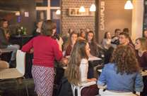
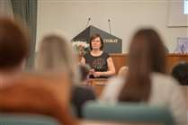
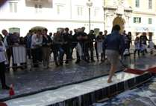
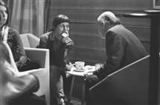
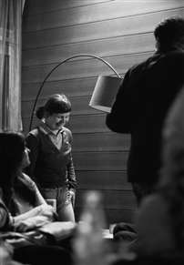
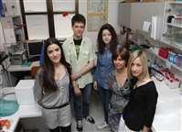
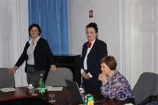
Marija o svemu pomalo (Kužimo svijet) https://www.youtube.com/watch?v=yzUAm--u0kE
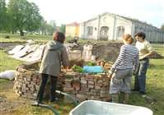
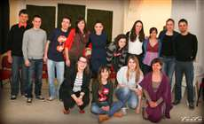
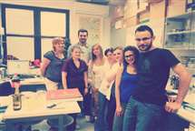
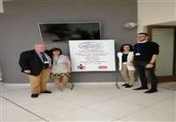

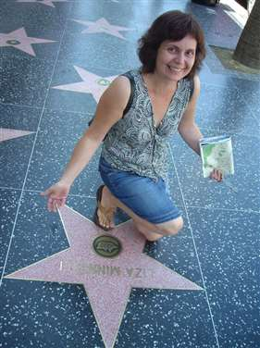
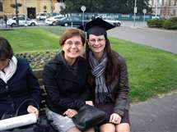
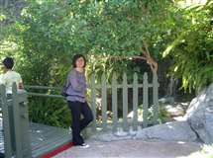
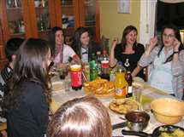
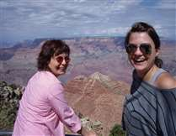

I zato nema puta naokolo - ona je naš ˝Mali svjetionik za velike ljude˝

Prijavitelji:
prijatelji, kolege i studenti

